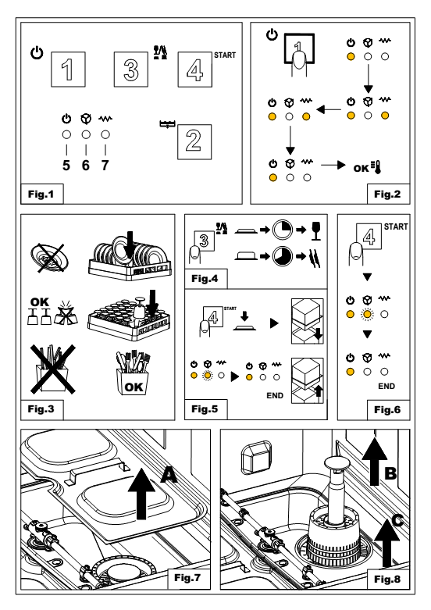

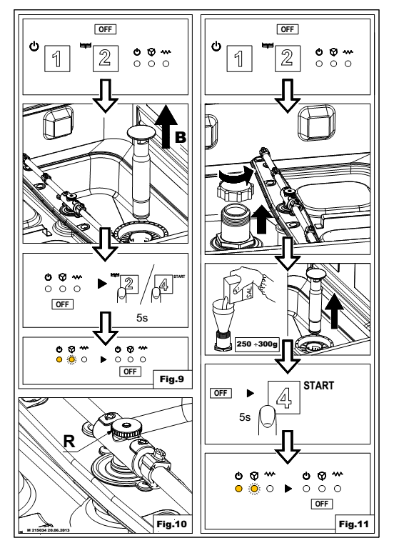

ИНСТРУКЦИЯ ПО ЭКСПЛУАТАЦИИ ПОСУДОМОЕЧНОЙ МАШИНЫ  ПЕРЕВОД ОРИГИНАЛЬНОЙ ИНСТРУКЦИИ  СОДЕРЖАНИЕ |  |  | RU
ГЛ. 1 |  | ВВЕДЕНИЕ ................................................................................................................. | 4
ГЛ. 2 |  | УСТАНОВКА ............................................................................................................ | 4
2.1 | РАСПАКОВКА....................................................................................................................... |  | 4
2.2 | РАСПОЛОЖЕНИЕ.................................................................................................................. |  | 5
2.3 | ПОДКЛЮЧЕНИЕ ЭЛЕКТРОПИТАНИЯ...................................................................................... |  | 5
2.4 | ПОДКЛЮЧЕНИЕ К ВОДОПРОВОДУ......................................................................................... |  | 6
2.5 | ПОДКЛЮЧЕНИЕ К СЛИВНОЙ ЛИНИИ……................................................................................ |  | 6
2.6 | ОПОЛАСКИВАЮЩЕЕ И МОЮЩЕЕ СРЕДСТВО........................................................................ |  | 6
ГЛ. 3 РИСКИ И ВАЖНЫЕ ЗАМЕЧАНИЯ....................................................................... |  |  | 7
3.1 | НОРМАЛЬНЫЕ УСЛОВИЯ ЭКСПЛУАТАЦИИ............................................................................. |  | 7
ГЛ. 4 ИСПОЛЬЗОВАНИЕ МАШИНЫ...................................................................................... |  |  | 8
4.1 | ОБОЗНАЧЕНИЯ И СИМВОЛЫ................................................................................................ |  | 8
4.2 | ВКЛЮЧЕНИЕ ПОСУДОМОЕЧНОЙ МАШИНЫ........................................................................... |  | 8
4.3 | ЗАГРУЗКА КОРЗИНЫ............................................................................................................ |  | 8
4.4 | ВЫБОР ЦИКЛА И НАЧАЛО РАБОТЫ....................................................................................... |  | 8
4.4.1 |  | Фронтальные посудомоечные машины…...................................................... | 8
4.4.2 |  | Купольные посудомоечные машины............................................................... | 9
4.5 | ПРОГРАММЫ........................................................................................................................ |  | 9
4.6 | УДАЛЕНИЕ ВСТРОЕННОГО ФИЛЬТРА.................................................................................... |  | 9
4.7 | ИЗВЛЕЧЕНИЕ ПОСУДЫ ИЗ МАШИНЫ..................................................................................... |  | 9
4.7.1 Машины без сливной помпы.......................................................................... |  |  | 9
4.7.2 Машины с циклом слива (* опционально)..................................................... |  |  | 9
4.8 | ВОССТАНОВЛЕНИЕ СМОЛЫ (*ОПЦИОНАЛЬНО).................................................................... |  | 10
4.9 | СПИСОК ОТОБРАЖАЕМЫХ СООБЩЕНИЙ.............................................................................. |  | 10
4.10 | КОНЕЦ СМЕНЫ.................................................................................................................... |  | 10
ГЛ. 5 |  | ТЕХОБСЛУЖИВАНИЕ................................................................................................. | 11
5.1 | ОСНОВНЫЕ ПРАВИЛА......................................................................................................... |  | 11
5.2 | ОЧИСТКА.............................................................................................................................. |  | 11
5.3 | ОЧИСТКА БЛОКА ФИЛЬТРОВ................................................................................................ |  | 11
5.4 | ОЧИСТКА РУКАВОВ............................................................................................................... |  | 11
ГЛ. 6 |  | Самодиагностика............................................................................................... | 12
ГЛ. 7 |  | НАСТРОЙКИ............................................................................................................... | 13
ГЛ. 8 |  | УТИЛИЗАЦИЯ............................................................................................................. | 14
ГЛ. 9 |  | ОКРУЖАЮЩАЯ СРЕДА........................................................................................... | 14

С юридической точки зрения производитель обладает правами на этот документ. Запрещается воспроизводить его или разглашать представленную в нём информацию любыми способами без предварительного письменного разрешения.
Производитель оставляет за собой право по своему усмотрению вносить изменения в целях усовершенствования машины без предварительного уведомления.

442470 MD REV00 04.02.2016 U UK

Гл. 1 ВВЕДЕНИЕ


Данное руководство содержит важную информацию, касающуюся установки, использования и обслуживания.

Несоблюдение инструкций, приведенных в прилагаемой документации, может снизить безопасность устройства и незамедлительно аннулирует гарантию.

Предупреждения:

Держите всю документацию вблизи машины; обеспечьте доступ к ней техническим специалистам и операторам, которым поручена работа с машиной, храните её в хорошем состоянии в безопасном месте рядом с дополнительными копиями для частого обращения

Перед началом работы с машиной оператор должен прочесть данное руководство и понять его содержание.

Эта посудомоечная машина предназначена исключительно для профессионального применения и должна устанавливаться, эксплуатироваться и обслуживаться только квалифицированными лицами в соответствии с инструкциями производителя.

Гарантия:

Производитель не несет ответственности за любой ущерб или вред, причиненный в результате несоблюдения инструкций или ненадлежащего использования данного оборудования

Несоблюдение инструкций, приведенных в прилагаемой документации, может снизить безопасность оборудования и незамедлительно аннулирует гарантию

Установка и ремонт оборудования неуполномоченными специалистами, а также использование неоригинальных запасных частей незамедлительно аннулирует гарантию.

Хранение:
Перевозка и хранение должны осуществляться при температуре от -10°С до 55°С с пиковыми значениями до 70°С (не более 24 часов)

Гл. 2 УСТАНОВКА

Для корректной работы машины необходима правильная установка. Часть информации, необходимой для установки машины, расположена на табличке на панели корпуса, а копия - на обложке данного руководства.

Данное оборудование может устанавливаться только уполномоченными квалифицированными лицами.

В Австралии и Новой Зеландии эта машина должна устанавливаться в соответствии с AS/NZS3500.1

2.1 Распаковка

Проверьте состояние упаковки и укажите любые явные повреждения в транспортной накладной. Удалите упаковку и убедитесь, что оборудование находится в хорошем состоянии; немедленно сообщите о любых повреждениях торговому посреднику и экспедитору по факсу или заказным письмом. Если повреждения могут нарушить безопасность оборудования, не устанавливайте его и не применяйте его до тех пор, пока оно не будет осмотрено квалифицированным специалистом.

Упаковка (полиэтиленовые пакеты, полистирол, гвозди и т. д.) представляет опасность для детей и домашних животных и должна располагаться в недоступных для них местах.

2.2 Расположение

      - Убедитесь, что в области установки нет предметов или материалов, которые могут быть повреждены паром, выделяемым машиной во время работы. Если их не получается изолировать, убедитесь, что они надёжно защищены.

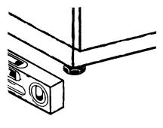
      - Перед установкой машины обеспечьте подачу электричества, воды и сливной трубопровод
      - Пол или встроенный блок должны выдерживать вес оборудования
      - Для обеспечения устойчивости выровняйте машину на всех четырех ножках.
      - Машина предназначена только для стационарной установки. Любые другие способы установки должны быть согласованы производителем.
      - Перед эксплуатацией посудомоечной машины снимите защитную пленку с корпуса.

      - 2.3 Подключение электропитания

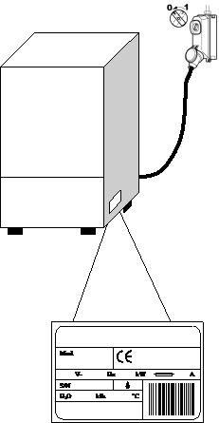
      - Источник электропитания должен быть оснащён автоматическим выключателем (главный выключатель питания) для отключения всех контактов, в том числе и нейтральных, с зазором контактов не менее 3 мм и тепловым выключателем или предохранителями, которые должны соответствовать мощности, указанной на табличке на корпусе машины.

      - Главный выключатель должен быть подключен к линии электропитания рядом с местом установки машины. К каждой машине может быть подключен только один выключатель.
      - Частота и напряжение сети должны соответствовать указанным на табличке.
      - Для защиты оператора и оборудования установка должна иметь систему заземления согласно действующему местному законодательству в отношении электричества

- Силовой кабель должен соответствовать стандарту H07RN-F. При нормальной работе и обслуживании оборудования запрещается натяжение и сдавливание кабеля.

- Оборудование также должно быть соединено с эквипотенциальной системой винтом с символом

- Эквипотенциальный провод должен иметь сечение 10 мм².
- Соблюдайте полярность, указанную на монтажной схеме.
- Дополнительную информацию можно найти в монтажной схеме.

Не используйте пилоты, адаптеры и кабели неподходящего сечения или типа, а также удлинители, не соответствующие действующим правилам монтажа электрооборудования.


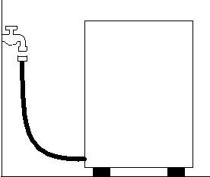
2.4 Подключение к водопроводу

Оборудование должно быть подключено к водоснабжению при помощи гибкого шланга. Запорный клапан (кран) должен устанавливаться между линией водоснабжения и соленоидным клапаном машины. Кран должен находиться рядом с машиной.

- Подача воды, температура и давление должны соответствовать значениям, указанным на табличке.

- Если жёсткость воды превышает 14 F (8 dH), рекомендуется использовать встроенный умягчитель воды (предоставляется по запросу). Если жёсткость воды превышает 35 F (19.5 dH), установите внешний умягчитель воды выше соленоидного клапана по трубе.
- Если вода имеет очень высокую остаточную концентрацию минералов с высокой проводимостью, рекомендуется установка системы деминерализации.

2.5 Подключение к сливной линии

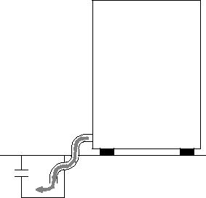

Свободный слив

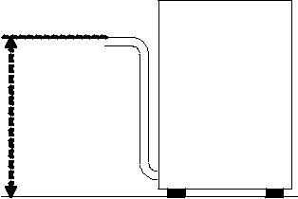

Макс.
1 м

- Сточный трубопровод должен состоять из резервуара свободного слива с сифоном, соответствующим по пропускной способности сливному шлангу, поставляемому с машиной. Шланг должен достигать резервуара без растяжений, ограничений, перегибов, сдавливаний или любого применения силы.
- Машина сливает воду под действием силы тяжести, поэтому отстойник должен располагаться ниже основания машины.

- если сток находится выше основания, можно использовать вариант со сливной помпой (предоставляется по запросу).
- В этом случае сливное соединение не может находиться выше 1 м.
- Всегда проверяйте, чтобы слив работал правильно и не был перекрыт.
- Любое другое решение должно быть предварительно одобрено производителем.

С помпой (предоставляется по запросу)

2.6 Ополаскивающее и моющее средство

- Ополаскивающее и моющее средство подаются из встроенного дозатора (в зависимости от модели).
- Дозировка задается установщиком исходя из жёсткости воды. Также в его обязанности входит калибровка самих дозаторов.

- Перед калибровкой заполните подающие трубки дозатора соответствующим средством.

- Дозаторы калибруются регулировочными винтами или непосредственно с панели управления (если применимо).

- Уровень жидкости в ёмкости должен быть достаточным для заливки моющего средства; не допускайте его полного опорожнения и не заправляйте его коррозийным или неочищенным средством.

ЗАПРЕЩАЕТСЯ использовать моющие средства на основе ХЛОРА и ГИПОХЛОРИТА.

Рекомендуется установить автоматический дозатор моющего средства.

Гл. 3 РИСКИ И ВАЖНЫЕ ЗАМЕЧАНИЯ

- Данное оборудование предназначено исключительно для использования по назначению. Использование в любых других целях является неправильным и опасным.
- Специализированный техник, ответственный за установку оборудования, обязан проинформировать пользователя о работе машины, а всех обслуживающих лиц - о мерах безопасности, включая наглядные демонстрации.
- Только производитель или уполномоченный сервисный центр с квалифицированным персоналом может проводить техобслуживание данной машины, даже при возникновении неисправности, используя только оригинальные запасные части.
- Всегда отключайте или изолируйте машину от электропитания и водоснабжения перед обслуживанием, ремонтом или очисткой.
- ЗАПРЕЩАЕТСЯ использование данной машины лицами, не обученными работе с ней.
- ЗАПРЕЩАЕТСЯ оставлять машину включенной, когда она не используется.

- НИКОГДА не открывайте машину слишком резко, если она не завершила цикл.
- НИКОГДА не пользуйтесь машиной, если были сняты предохранительные приспособления.
- НИКОГДА не используйте машину для мойки предметов, чья форма, размер или материал не предназначены для мытья в посудомоечной машине или находятся в плохом состоянии.
- НИКОГДА не используйте машину или её составные части как опору для людей, предметов или животных.
- НИКОГДА не перегружайте дверцу передней панели машин с фронтальной загрузкой. Она рассчитана только на вес корзины с посудой.
- НИКОГДА не работайте голыми руками с моющими средствами.

- НИКОГДА не переворачивайте машину после того, как она была установлена.
- При обнаружении неисправности или утечки жидкости, немедленно отключите электропитание и перекройте подачу воды.
- Не устанавливайте посудомоечную машину вблизи источников тепла, нагревающихся свыше 50°С.
- НИКОГДА не оставляйте посудомоечную машину под действием погодных условий (дождь, прямой солнечный свет и т. д.)

- Нельзя устанавливать посудомоечную машину вне помещения без соответствующего чехла.
- Никогда не начинайте программу мойки, если в баке нет водослива (если применимо).
- Никогда не размещайте магнитные предметы вблизи от машины.
- Не используйте верхнюю часть машины в качестве стола или опоры.
- Установщик отвечает за проверку работоспособности системы заземления.
- В конце тестирования установщик должен в письменном виде подтвердить, что машина установлена и протестирована в соответствии с законодательством и рекомендуемыми нормами.
- ЗАПРЕЩАЕТСЯ перемещать и изменять компоненты машины. Это может снизить ее безопасность.
- Взвешенный уровень звукового давления LpA ≤ 70 дБ(А).

3.1 Нормальные условия эксплуатации
Температура окружающей среды: макс. 40°С, мин. 4°С (в среднем 30°С)
Высота над уровнем моря: до 2000 метров
Относительная влажность: Макс. 30% при температуре 40°С / Макс 90% при температуре 20°С

 | ГЛ. 4 ИСПОЛЬЗОВАНИЕ МАШИНЫ
 | См. Рис. 1: |  |  |  |  |  |  | 4.1 Обозначения и символы
1 |  |  |  | КНОПКА ВКЛ/ВЫКЛ |  | 5 |  |  | СВЕТОДИОД ПИТАНИЕ
2 |  |  |  | КНОПКА СЛИВ |  | 6 |  |  | СВЕТОДИОД МОЙКА
3 |  |  |  | КНОПКА ВЫБОР ПРОГРАММЫ |  | 7 |  |  | СВЕТОДИОД НАГРЕВ
4 |  |  |  | КНОПКА ПУСК
Расположение кнопок и светодиодов может варьироваться в зависимости от типа машины

4.2 Включение посудомоечной машины
См. Рис. 2:
- Включите главный выключатель питания и откройте внешний водопроводный кран.

- Проверьте наличие водослива.
- Нажмите ВКЛ/ВЫКЛ (1).
- Загорится светодиод ПИТАНИЕ, и наполнение начнется автоматически.
- После наполнения начинается стадия нагрева; светодиод НАГРЕВ будет гореть до тех пор, пока не будет достигнута рабочая температура.
- Оптимальное рабочее состояние достигнуто.

4.3 Наполнение корзины

См. Рис. 3. Для обеспечения правильного функционирования машины придерживайтесь правил, приведённых ниже:
- Используйте подходящую корзину, не перегружая её и избегая наложения посуды друг на друга.
- Всегда вытирайте посуду перед помещением в посудомоечную машину; не помещайте посуду с сухими и твердыми остатками пищи в машину.
- Кладите пустую посуду в корзину лицевой стороной вниз.
- Поместите тарелки и похожую посуду в наклонную часть корзины внутренней поверхностью вверх.
- Поместите столовые приборы в специальную корзину концами ручек вниз.
- Не помещайте столовые приборы из серебра и нержавеющей стали в одну корзину, так как это может привести к почернению серебра и подвергнуть коррозии сталь.
- Мойте посуду сразу после использования, чтобы не допустить затвердения и прилипания к ней остатков пищи.
- Используйте только посуду, способную выдержать мойку в машине.

  - 4.4 Выбор цикла и начало работы

    - Фронтальные посудомоечные машины

- Выберите подходящий для посуды цикл мойки с помощью кнопки ВЫБОР ПРОГРАММЫ (3); при нажатой кнопке активизируется короткий цикл (Рис. 4).
- Для запуска программы нажмите кнопку ПУСК (4). Начнет мигать СВЕТОДИОД МОЙКА (6) (Рис. 5)

- В конце цикла СВЕТОДИОД МОЙКА (6) погаснет.
- Для быстрой сушки извлеките корзину из машины сразу по окончании цикла.
- Для преждевременной остановки цикла мойки нажмите и удерживайте несколько секунд кнопку ПУСК (4).

4.4.2 Купольные посудомоечные машины

- Выберите подходящий для посуды цикл мойки с помощью кнопки ВЫБОР ПРОГРАММЫ (3); при нажатой кнопке активизируется короткий цикл (Рис. 4).
- Нажмите кнопку ПУСК (3) для автоматического запуска (Рис. 6).
- Опустите купол, мойка начнется автоматически, светодиод МОЙКА (5) начнет мигать.

- В конце цикла СВЕТОДИОД МОЙКА (5) погаснет.
- Следующие циклы запустятся автоматически при закрытии купола.
- Для быстрой сушки извлеките корзину из машины сразу по окончании цикла.
- Для преждевременной остановки цикла мойки нажмите ПУСК (3).
  - 4.5 Извлечение встроенного фильтра

- Переместите моечные и ополаскивающие рукава под нужным углом к краю двери (рис. 7).

- Поднимите обе половины фильтра за соответствующие ручки.
    - 4.6 Извлечение посуды из машины
4.6.1 Машины без сливной помпы
- Выключите посудомоечную машину.
- Извлеките встроенный фильтр, при наличии (рис. 7A).
- Потяните трубку водослива и извлеките ее (рис. 8B).
- Дождитесь, пока бак полностью опустеет.

- При необходимости извлеките фильтр бака и очистите его (рис. 8C).

4.6.2 Машины с циклом слива (*опционально)

- Выключите машину.
- Извлеките встроенный фильтр, при наличии (рис. 7А).
- При наличии водослива, извлеките его, потянув вверх (рис. 9). Водослив отсутствует в моделях с частичным сливом.
- Закройте дверцу.
- Нажмите и удерживайте кнопку СЛИВ (2).
- Цикл слива отображается включенным светодиодом ПИТАНИЕ (5) и мигающим светодиодом МОЙКА (6).

- Машина запустит цикл слива, а затем выключится.

- При необходимости извлеките фильтр бака и очистите его (рис. 8C).

4.7 Выключение машины

Нажмите на кнопку ВКЛ/ВЫКЛ (1), светодиод ПИТАНИЕ (5) продолжит мигать, это означает, что питание подается.

4.7 Восстановление смолы (*опционально)

В машинах с внутренним умягчителем воды следует периодически запуска цикл восстановления для обеспечения правильной работы умягчителя. Число циклов между восстановлениями смолы зависит от жёсткости местной воды и должно определяться согласно следующей таблице.

dH | °F | Число циклов
6 | 10 | 160
7 | 12 | 150
8 | 14 | 140
9 | 16 | 130
10 | 18 | 120
11 | 20 | 110
12 | 21 | 100

dH | °F | Число циклов
13 | 23 | 90
14 | 25 | 80
15 | 27 | 70
16 | 29 | 60
17 | 30 | 50
18 | 32 | 40
19 | 34 | 30

Выполните следующее (Рис. 11):

- Выключите посудомоечную машину
- Опорожните и почистите её.
- Извлеките встроенный фильтр и откройте контейнер для соли в баке.
- Насыпьте 250-300 г восстанавливающей соли (кухонная соль с размером зерна 1 или 2 мм без добавок).
- Прочно закройте контейнер.
- Убедитесь в том, что водослив извлечен.
- Для запуска цикла нажмите и удерживайте несколько секунд кнопку ПУСК (3).
- Цикл слива отображается включенным светодиодом ПИТАНИЕ (5) и мигающим светодиодом МОЙКА (6).
- Цикл восстановления длится около 20 минут.
- Посудомоечная машина выключится после завершения цикла.

N.B. Не выключайте машину во время цикла восстановления

4.9 Конец смены

- В конце дня всегда сливайте воду из машины, как описано в разделе «Слив машины».
- С помощью главного выключателя отключите питание и закройте внешний водопроводный кран.
- Выполните процедуру стандартного обслуживания и очистите машину, как описано в разделе «Техобслуживание».

- По возможности оставьте дверцу приоткрытой, чтобы избежать неприятного запаха внутри машины.

Гл. 5 ТЕХОБСЛУЖИВАНИЕ

5.1 Основные правила

Перед проведением любого техобслуживания полностью слейте всю воду, отключите электропитание и закройте кран подачи воды.

Не используйте воду под давлением – она может повредить электрооборудование.

Мойте корпус машины, только когда он остыл, используя только средства, предназначенные для мытья стальных поверхностей.

Если есть риск образования льда, слейте воду из бойлера и моечной помпы.

5.2 Очистка

Чтобы сохранить машину в хорошем рабочем состоянии, необходимо регулярно проводить техобслуживание, как описано ниже. Рекомендуется периодически проводить санитарную обработку с помощью подходящих неагрессивных серийных средств.

5.3 Очистка блока фильтров

Проводите эту процедуру в конце дня или если фильтры загрязнились:

- Извлеките и очистите корзины.
- Очистите бак, как описано в «Сливе машины».
- Извлеките и аккуратно очистите все фильтры.
- Не используйте абразивные материалы для чистки бака.
- Вновь установите все извлечённые детали после завершения.

5.4 Очистка рукавов

Моечные и ополаскивающие рукава легко снимаются, чтобы можно было очистить их форсунки и предотвратить засорение/образование накипи.

Выполните следующее (Рис.10):

- Открутите гайку R и снимите рукава.
- Промойте все детали под струей проточной воды и тщательно прочистите все форсунки зубочисткой или острым инструментом при необходимости.
- Почистите вращающиеся оси рукавов внутри машины, а также зоны слива воды для мойки и ополаскивания.

- Снова установите рукава и убедитесь, что они свободно вращаются.
ГЛ. 6 САМОДИАГНОСТИКА

Машина оснащена системой самодиагностики, которая фиксирует и предупреждает о неисправностях с помощью быстро мигающих светодиодов. В таблице ниже описываются сигналы и их значения

Быстрое мигание

  Светодиод ПИТАНИЕ | – Электромеханическое устройство безопасности.  Сработали защитные термостаты бойлера или бака, или сработал защитный датчик давления. Убедитесь, что слив не заблокирован. Выключите и включите машину.
  Светодиод МОЙКА | – Ошибка заполнения бака водой.  Бак не был заполнен правильно. Проверьте водоснабжение и наличие перелива. Выключите и включите машину.  – Ошибка сброса температуры ополаскивания.  Температура бойлера не сбросилась в установленное время во время цикла мойки. Выключите и включите машину, затем запустите цикл мойки.
  Светодиод НАГРЕВ | – Ошибка температурного датчика бака или бойлера.  Машина не может прочитать значение датчика температуры. Выключите и включите машину.

ПРЕДУПРЕЖДЕНИЕ! Выключение и повторное включение машины "сбрасывает" сигналы. Если после выполнения инструкций не удалось решить проблему, обратитесь в авторизованный сервисный центр.

Гл. 7 НАСТРОЙКИ
Если машина оснащена дозаторами, то настройки можно изменить, выполнив следующие действия:

– Машина находится в режиме ожидания с открытой дверью.
– Одновременно нажмите и удерживайте кнопки СЛИВ (2) и ПУСК (4).
– Светодиод МОЙКА (6) начнет мигать, это означает, что машина находится в режиме программирования.
– Нажмите кнопку ПУСК (4) для регулировки времени дозировки моющего средства, каждое нажатие кнопки эквивалентно одной секунде. Светодиод ПИТАНИЕ (5) будет мигать при каждом нажатии.
– Нажмите на кнопку СЛИВ (2) для регулировки времени дозировки ополаскивающего средства, каждое нажатие кнопки эквивалентно одной секунде. Светодиод НАГРЕВ (7) будет мигать при каждом нажатии.
– Закройте дверь и включите машину с помощью кнопки ВКЛ/ВЫКЛ (1) для сохранения настроек.
Перечень параметров может варьироваться в зависимости от типа машины.

Гл. 8 УТИЛИЗАЦИЯ
Наши машины не содержат материалов, требующих особого обращения.

(относится к ЕС и странам с сортировкой утилизируемых отходов)
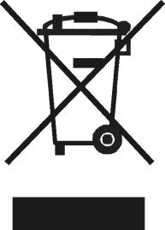
Маркировка на оборудовании свидетельствует о том, что оно не должно выбрасываться вместе с бытовыми отходами при достижении конца срока службы. В целях предотвращения ущерба окружающей среде или здоровью из-за неправильной утилизации, выбрасывайте оборудование отдельно от остальных отходов, чтобы оно не нанесло ущерба окружающей среде.

Бытовым пользователям рекомендуется связаться с торговым представителем или местными властями для получения информации о том, как утилизировать данное оборудование.
Корпоративным пользователям рекомендуется связаться с поставщиком и свериться с условиями торгового контракта.
Запрещается утилизировать оборудование вместе с другими коммерческими отходами.

Гл. 9 ОКРУЖАЮЩАЯ СРЕДА
БЕРЕГИТЕ ОКРУЖАЮЩУЮ СРЕДУ

Надлежащее использование посудомоечной машины может снизить ее влияние на экологию при соблюдении следующих простых правил:
Мойте посуду только при полной загрузке корзин.
Выключайте посудомоечную машину, если она не используется.
Держите машину закрытой, если машина находится в режиме ожидания.
Используйте программы мойки, соответствующие уровню загрязнения.
Подавайте в машину горячую воду, если она нагревается газом.
Убедитесь, что слив подключен к соответствующей канализационной системе.
Не превышайте рекомендуемую дозу моющего средства.

Производитель оставляет за собой право изменять электрические, технические и эстетические характеристики данного оборудования и заменять любые его части без предварительного уведомления, поскольку считает необходимым предоставить надежный продукт с длительным сроком службы и передовыми технологиями.

